万集卡用户端

使用说明书

目录

目录 3

应用介绍： 5

1. 卡包： 5

2. 付款码： 5

3. 扫一扫： 5

4. 办卡： 5

5. 优惠券： 6

一、领取卡 6

1.1 领取活动卡 6

1.2 登录页面 7

二、卡包 8

2.1 卡包主页面 8

2.2 个人中心页面 9

2.3扫一扫功能 10

2.5 消费 12

2.6 购卡 14

2.7 卡详情 15

三、购卡功能 16

3.1 购卡功能-商家聚合页 16

3.2 商户详情 18

3.3 用户购卡 20

3.4 活动图 22

四、个人中心 22

4.1 个人资料 22

4.2 我的订单 24

4.3 消费记录 25

4.4 卡包充值 26

4.5 支付设置 27

4.6 我的优惠券 29

4.7 邀请好友 29

4.8 设置 30

# 目录

名词解释

|  |  |  |
| --- | --- | --- |
| 词汇 | 解释 | 截图 |
| 引导页 | 指万集卡应用第一次使用时提供给用户的图文说明，主要包括应用特征及功能描述。 |  |
| 欢迎页 | 指用户每次打开应用是展示的页面，每次使用时应用会预加载一些文件及数据，为缩短用户心理上等待的时间，欢迎页能反馈给用户应用正在打开的消息。 |  |
| 领卡页 | 用户首次使用会给用户弹出领卡页面，用户可以在页面领取 |  |
| 付款码 | 用户使用万集卡与商家结算的时候会出示一张付款码，该付款码记录用户信息以保证对此用户账户进行操作。 |  |
| 扫一扫 | 通过使用扫一扫功能可以领取商户发出的优惠券及优惠活动信息。 |  |
| 支付密码 | 用户向商家付款时为安全起见用户需要输入支付密码；密码正确后才能正常支付。 |  |
| 实名认证 | 为提高用户资金安全，更好的保障用户合法权益，我们提倡用户填写安全认证。后面可以作为凭证进行安全操作。 |  |

# 应用介绍：

万集卡APP（应用）是一款汇聚附近及全国商户电子会员卡的应用，LBS系统可以定位用户附近的商家，只需要到店出示自己的二维码既可以享受优惠折扣和特权服务；万集卡可以随时随地管理自己的会员卡，无需携带繁重的实体卡照样可以享受与实体卡相同的优惠折扣。

核心功能简介：

1. 卡包：卡包功能方便用户管理自己的电子会员卡，当用户消费时会系统会自动识别并使用商户持有的电子会员卡进行支付。
2. 付款码：当用户需要向商家付款时，用户只需要出示付款码商家使用扫一扫功能扫描付款码即可完成交易。
3. 扫一扫：用户端同样可以使用扫一扫功能，用户使用扫一扫功能扫描商户二维码获取商家信息而且也可以通过此功能获取商家的优惠券会员卡等。
4. 办卡：用户可以进入办卡页面浏览和查找已经入住万集卡的优惠商家，同时进入商家页面可以浏览会员卡并办理商家会员卡进行消费。
5. 优惠券：优惠券是万集卡或商家发行的折扣券，优惠券主要分为两种：1.通用券；2.定向券；通用券就是不局限于任何商家都可以使用的优惠券；定向券是由商家发行且只适用于特定商家的优惠券。

图标说明：

1. 卡包页面：  付款码；  购卡； 个人中心； 扫一扫；
2. 个人中心：我的订单；消费记录；卡包充值； 支付设置；优惠券；邀请好友；设置按钮；
3. 商家页面： 返回按钮；搜索按钮；下拉按钮； 分享按钮；电话按钮；
4. 其他页面：拍照；图册； 实名认证；历史搜索；

# 一、领取卡

* 1. 领取活动卡  
     功能目的：用户通过当前页面领取万集卡发放的活动卡。  
     操作方式：用户第一次打开app点击“立即体验”进入当前“领卡”页面；  
     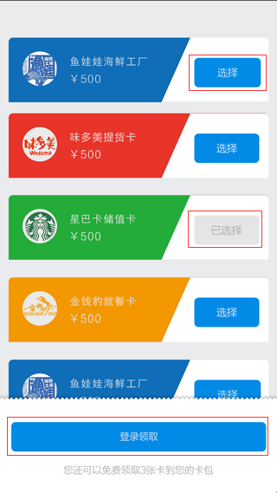  
     操作步骤：  
     1、点击选择，底部提醒“还可以免费领取x-1张卡到您的卡包”；  
     2、点击已选，底部提醒“还可以免费领取x+1张卡到您的红包”；  
     3、选择好卡后，点击“登录领取”跳转到下一页面“登录页面”。  
     注意：免费卡至少领取1张最多领取4张，必须
  2. 登录页面  
     功能目的：登录万集卡app，使用万集卡卡包等功能；  
     操作方式：用户想要使用万集卡就需要登录才能获得卡包等功能，当前页面就是提供给用户登陆的页面；  
     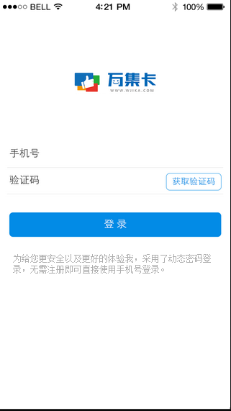  
     操作步骤：  
     1、输入手机号，用户正在使用的手机号；  
     2、验证码，用户使用手机号获取的验证码；  
     3、登录按钮，用户填写完手机号点击获取密码收到验证码后点击登录后用户即可登录到万集卡app。

# 二、卡包

## 2.1 卡包主页面

功能目的：卡包功能方便用户管理自己的电子会员卡，当用户消费时会系统会自动识别并使用商户持有的电子会员卡进行支付。  
操作方式：用户可以点击页面上的“个人中心”、“扫一扫”、“付款”、“购卡”、“卡列表”等功能进入下一级页面；  
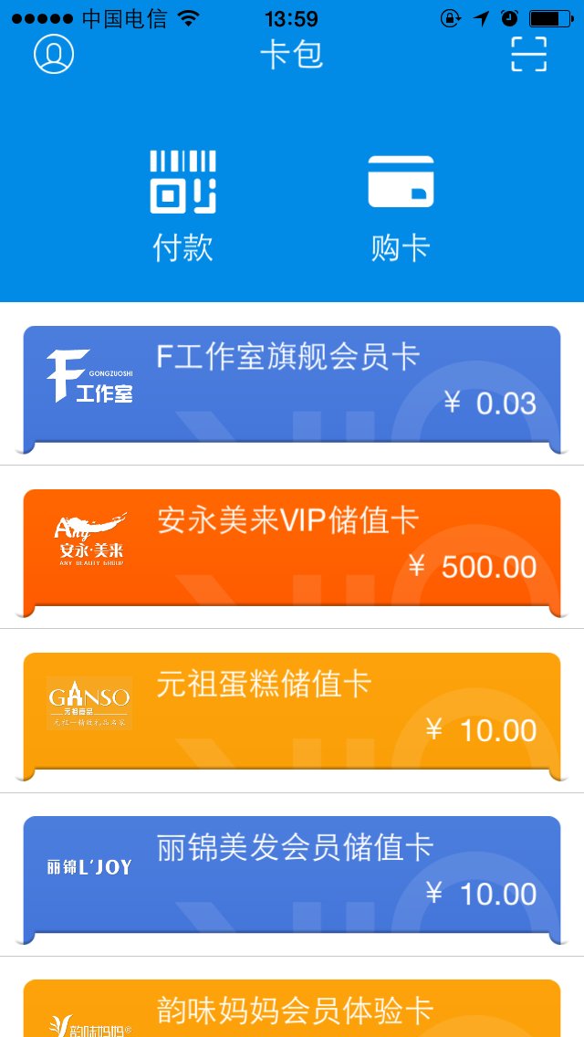  
操作步骤：  
1、用户登录应用；  
2、进入卡包页面。

2.2 个人中心页面  
功能目的：用户可以进入个人中心页面填写和维护用户信息及软件设置等操作；  
操作方式：用户点击图标即可打开个人中心页面；  
 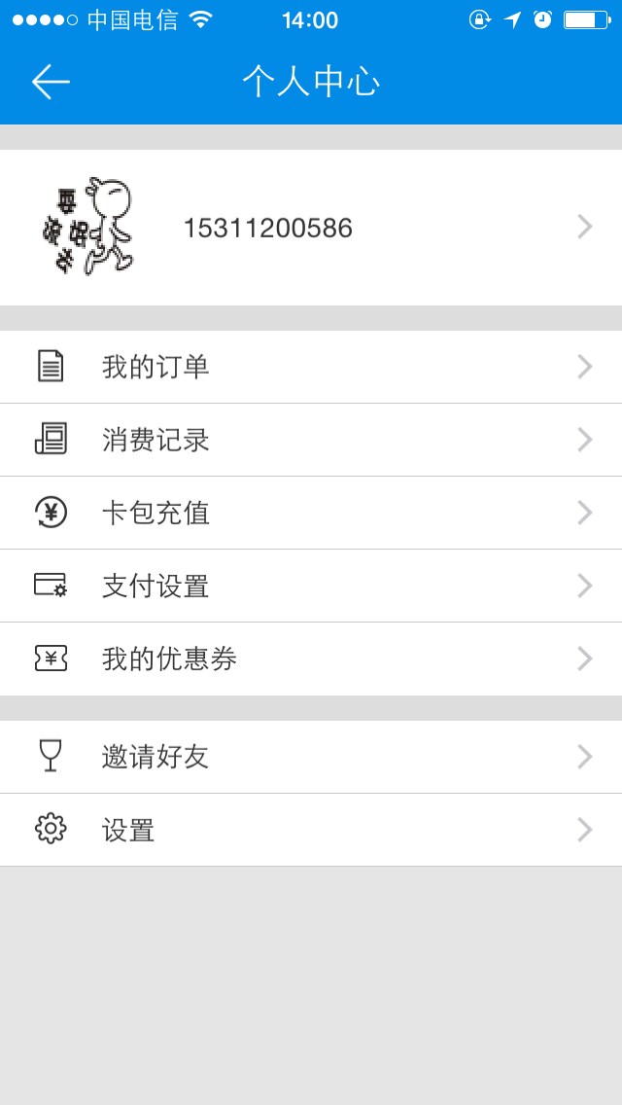  
操作步骤：  
1、用户进入卡包页面；  
2、点击“个人中心”图标按钮，进入个人中心页面。

2.3扫一扫功能  
功能目的：用户可以使用扫一扫功能可以获取商家优惠信息或优惠券；  
操作方式：用户点击右上角“扫一扫”进入扫一扫功能页面，用户可以使用此功能获取商家优惠券；  
  
操作步骤：

1、用户点击右上角“扫一扫”按钮；

2、打开扫一扫功能。

 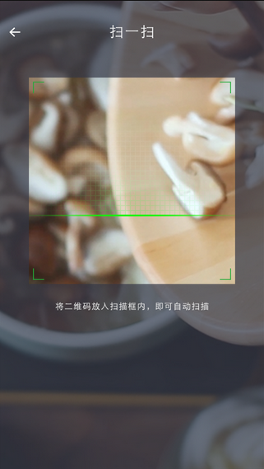  
2.4 付款码功能  
功能目的：用户向商家付款时可以使用付款码功能；付款码可以理解为用户的一种电子信息。  
操作方式：用户点击“付款”进入付款码页面，使用付款码功能实现付款操作。  
 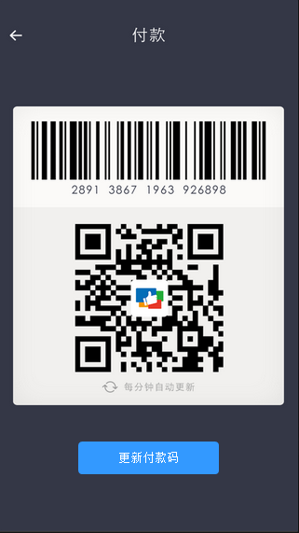  
操作步骤：

1. 点击“付款”按钮进入付款码页面；
2. 商家用户使用“扫一扫”功能获取支付信息最终完成交易。

2.5 消费  
功能目的：用户消费时用户向商家付款，用户出示付款码，商家使用扫一扫功能扫描付款码获取用户信息，拿到用户信息后生成订单；用户确认即可交易完成。  
操作方式：用户出示付款码，商家使用商户端扫一扫功能扫描用户 付款码，用户确认完成交易。

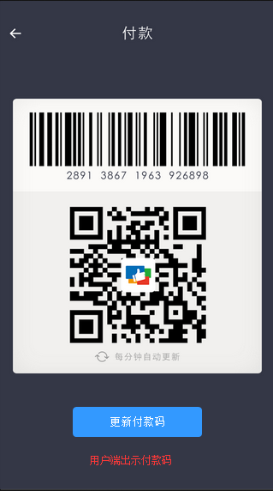 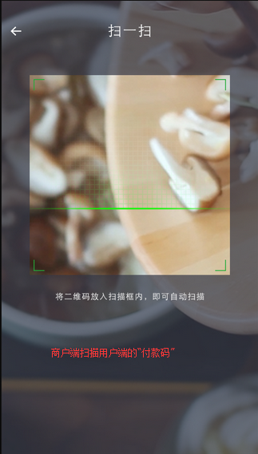  
操作步骤：

1. 用户端点击“付款”打开付款页面 展示“付款码”
2. 商户端点击“扫一扫”打开 扫描页面；
3. 商家使用“扫一扫”功能扫描 用户端“付款码” 获取用户信息生成订单；
4. 服务器通知用户端确认并输入“支付密码”，用户端确认并输入“支付密码”；
5. 用户端，商户端 得到“交易结果”信息，交易完成。  
   （整个流程如下图）

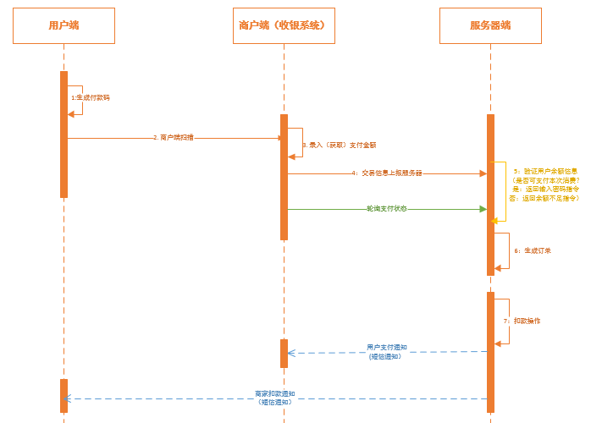

2.6 购卡  
功能目的：用户可以使用购卡入口领取或购买用户想要的卡片；  
操作方式：用户在卡包页面点击“购卡”进入商家聚合页，用户可以在聚合页中查找和购买商家的会员卡，购买成功后即可去商家消费；  
 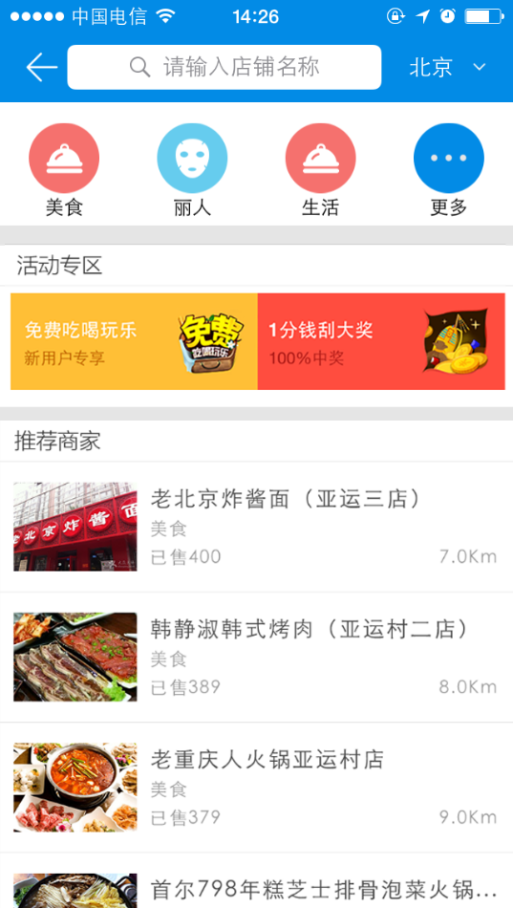  
操作步骤：  
1、用户打开卡包页面点击“购卡”按钮进入商家聚合页；  
2、用户可以在此页面选择自己需要的卡片并进行领取或购买操作。

2.7 卡详情  
功能目的：用户可以点击卡片列表中的卡片，进入卡片详情页，卡片详情页有更多的信息帮助用户更好的使用此卡片；  
操作方式：用户点击“卡片”即可进入卡片详情；

 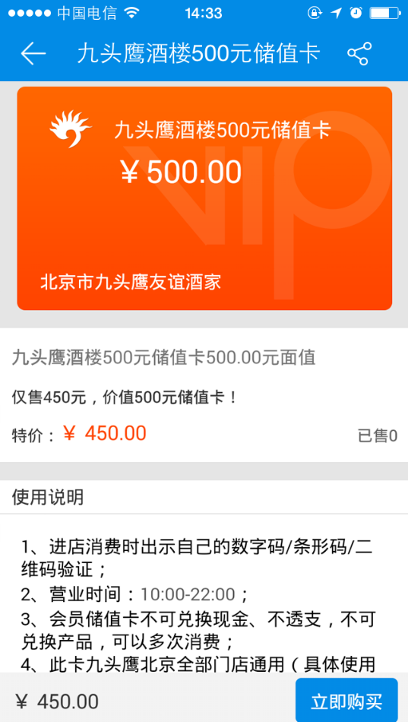  
操作步骤：  
1、点击卡片列表中的“卡片”；

2、进入卡片详情页。

# 三、购卡功能

3.1 购卡功能-商家聚合页  
功能目的：用户可以在当前页面浏览或查找自己需要使用的商家，点击商家进入商家详情；该页面由“搜索”、“城市列表”、“分类”、“活动”、“推荐商家”组成；  
操作方式：用户点击分类即可进入选择分类下的商户列表；用户点击城市即可进入当前支持万集卡app的城市列表；当用户点击活动图即可打开当前正在进行的活动详情；  


操作步骤：  
1、用户点击 可以选择当前支持的城市列表选择城市（如下图）；  
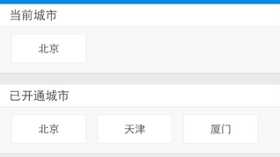

2、用户点击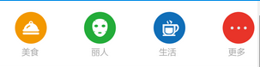 分类列表，即可打开选择行业的商户列表（如图）；  
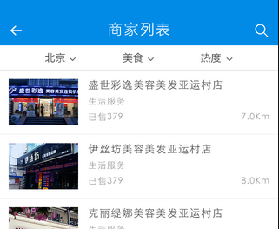

3、用户点击活动图 即可打开活动页面；

3.2 商户详情  
功能目的：展示商户详细信息包括：店铺照片、店铺名称、当前活动（可无）、营业时间、客服电话、提供的特权、商户详情、商品详情、其他分店等信息；  
操作方式：用户点击“商户相册”可以查看商户的照片信息；用户点击“特权”可查看商户提供的特权及服务；用户点击“商户橱窗”可以浏览用户正在出售的商品信息（信息）；点击“相关店铺”可以打开该店铺的其他分店信息。  
 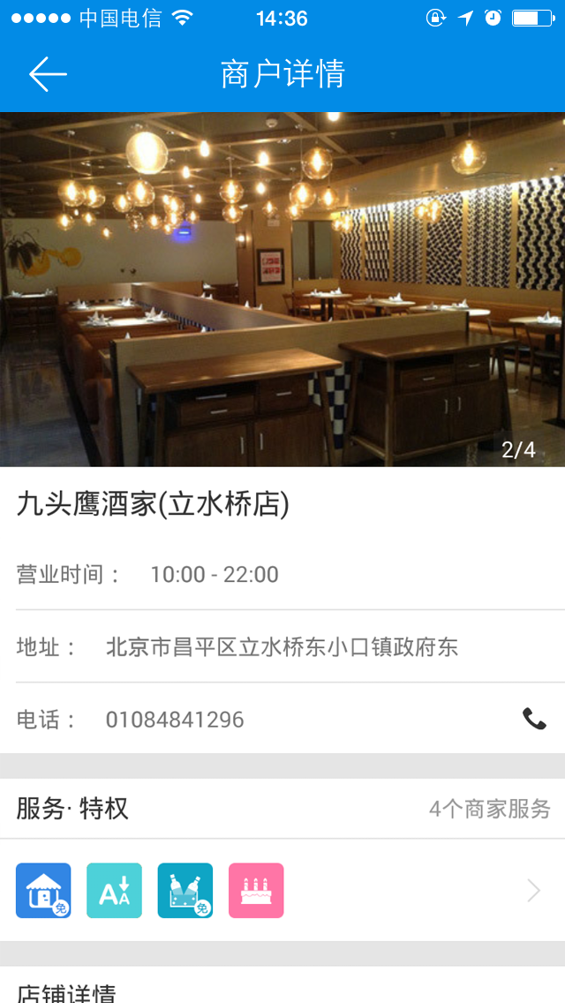  
操作步骤：  
1、用户点击“购卡”进入商家聚合页；



2、进入商家聚合页，显示商家列表；  
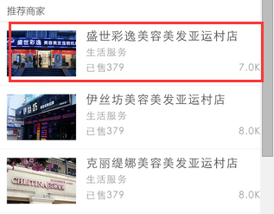

1. 点击商家列表，进入商家详情页；



1. 用户点击地址会跳转到地图页面；



1. 用户点击“电话“会调用打电话动作，给商户打电话；



1. 用户点击“卡商品列表”进入卡的详情；
2. 下接3.3。

3.3 用户购卡  
功能目的：用户消费前需要在商户详情购买商户发行的会员卡，用户购买后才能在店铺正常使用（类似于团购模式）先预约后消费；  
操作方式：用户在在商家购买会员卡；

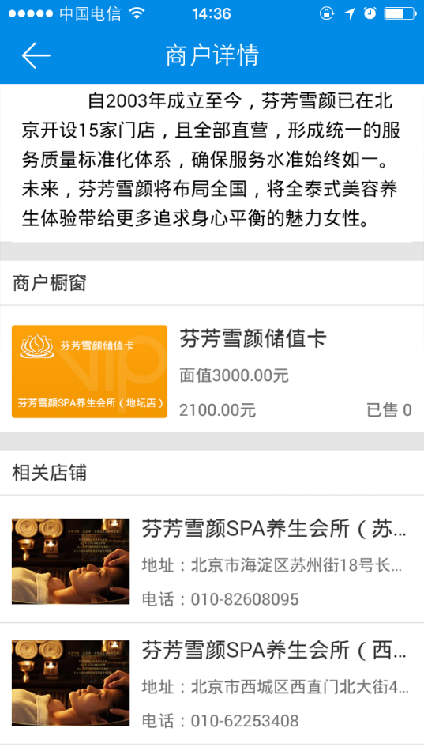 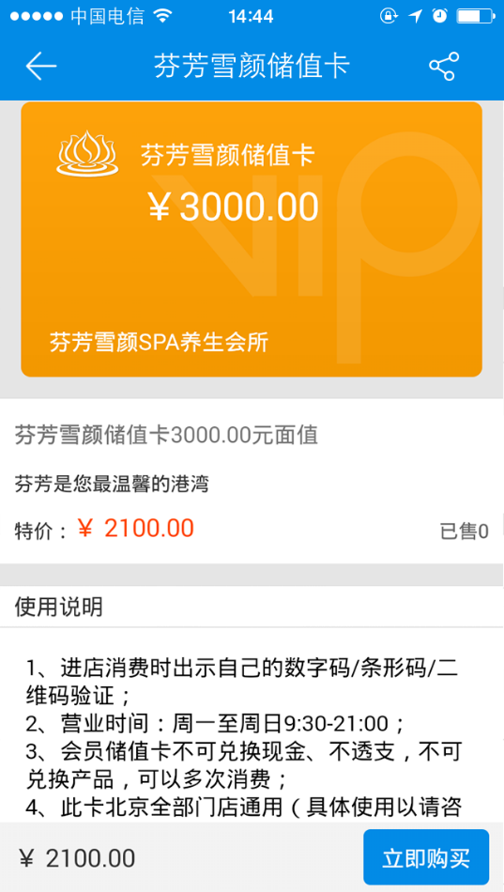  
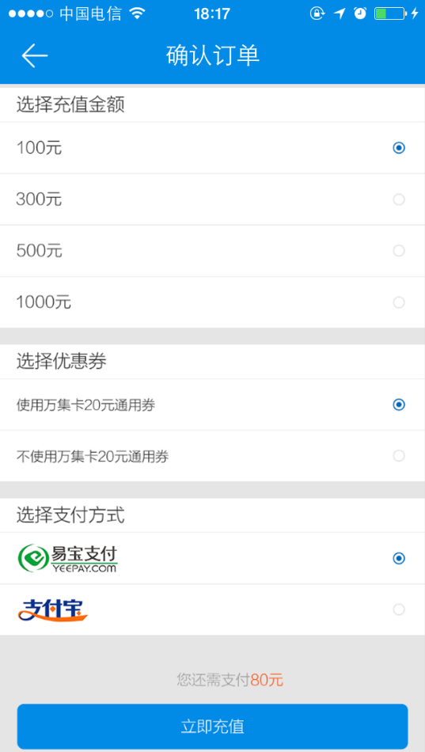 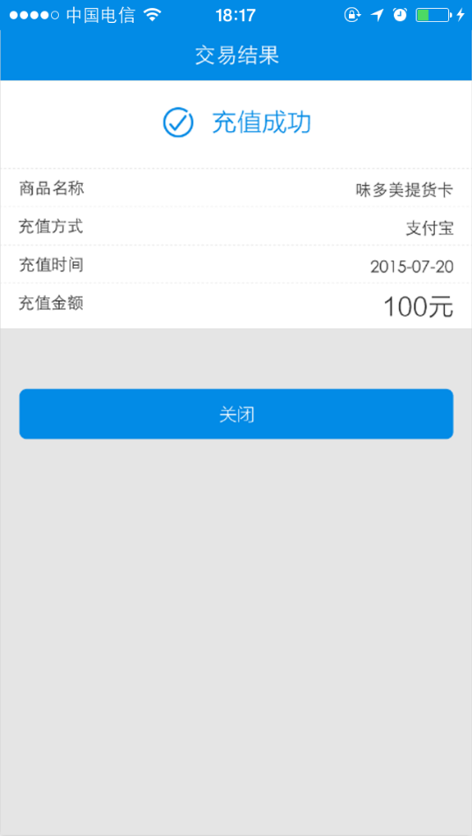  
操作步骤：  
1、用户进入商家详情；

2、点击商户详情的卡列表（商品）；

3、用户点击卡列表进入卡详情；

4、进入卡详情—点击购买按钮购买商家的会员卡；

5、点击购买按钮后进入第三方支付页面对当前订单支付，支付完成购买成功；

6、已经购买的会员卡会出现在卡包页面。  
 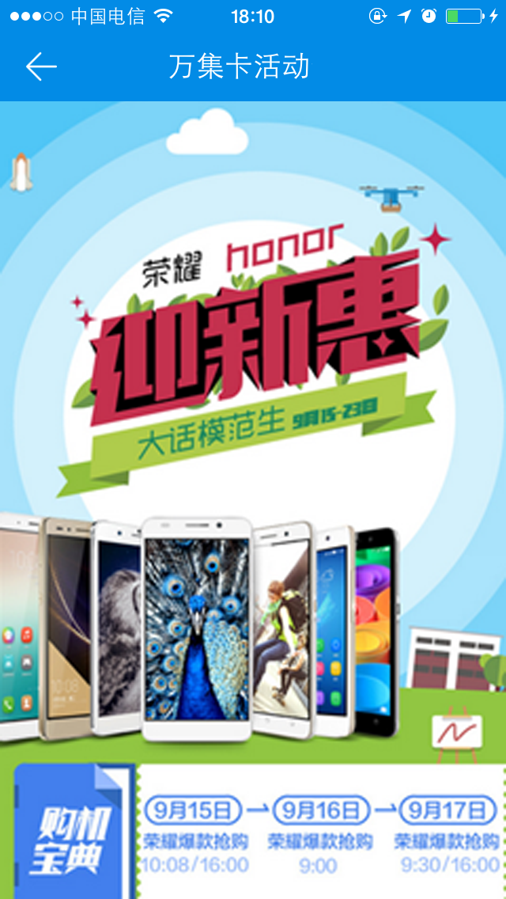

3.4 活动图  
功能目的：活动是给用户提供的营销活动入口，运营人员后台配置的活动方便用户擦家；  
操作方式：用户点击活动图 进入活动页面参与活动；  
  
操作步骤：  
1、用户点击活动图片；

2、进入我们的活动页面参与活动。

# 四、个人中心

* 1. 个人资料  
     功能目的：用户可以通过资料设置修改 完善自己的个人信息包括，头像信息，昵称，生日，性别等；  
     操作方式：用户点击操作区域（如图红线标出）即可进入资料设置页面；  
      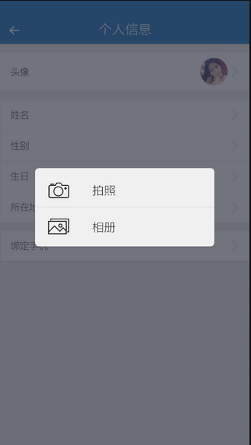  
     操作步骤：  
     1、设置用户头像 用户点击头像进入选择图片设置为头像；  
     2、真实姓名，用户点击真实姓名打开新页面设置真实姓名，设置完成后保存即可；  
     3、性别，用户点击性别右侧的小箭头，弹出设置选项用户选择后即可；  
       
     4、生日，用户点击生日右侧尖括号，弹出生日选择器选择生日；  
     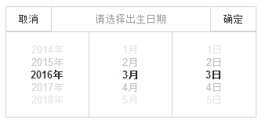  
     5、所在地，用户可以使用选择器选择自己所在地的信息，点击滚动即可；  
     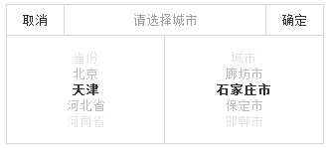  
     6、实名认证，实名认证是为了保护用户信息安全时需要设置的信息，用户可以使用实名录入的信息找回密码。  
     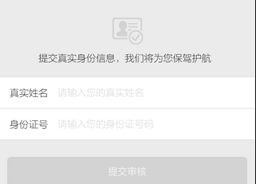
  2. 我的订单  
     功能目的：订单管理方便用户管理自己的订单信息，用户可以使用订单管理查看和操作订单状态。  
     操作方式：用户购卡时系统会自动生成订单，订单生成后即可管理订单。  
     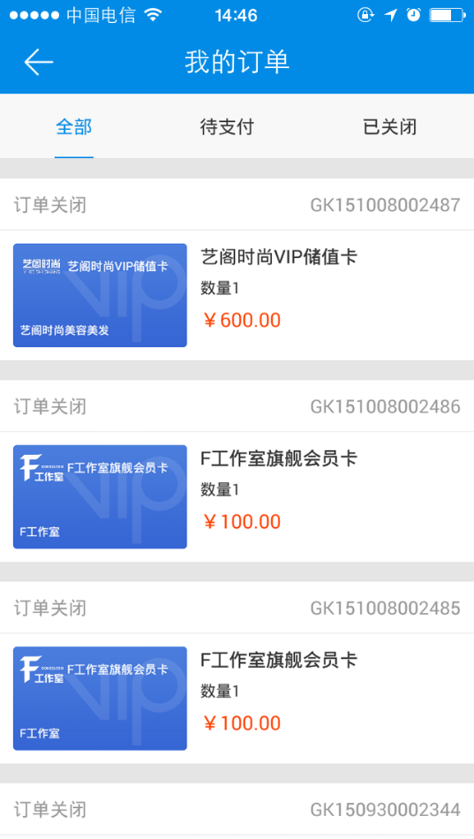 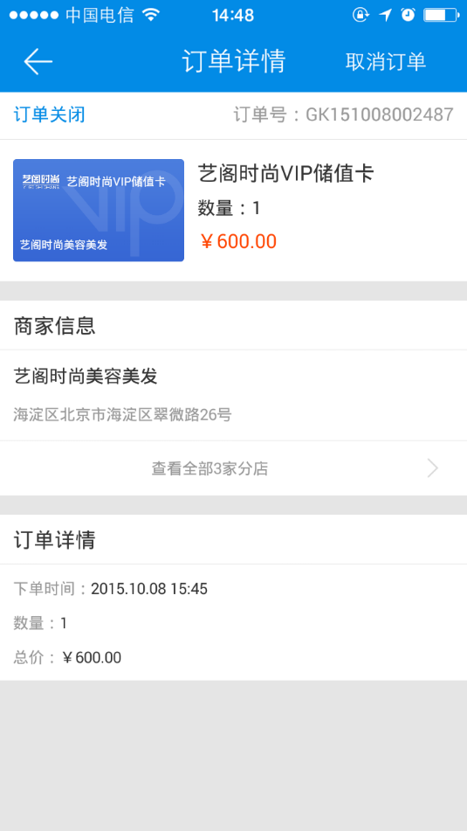  
     操作步骤：  
     1、用户购卡的时候产生订单，产生订单后会出现在用户的订单管理中；  
     2、用户可以通过“全部”、“待支付”、“已关闭” 三种订单状态浏览相应的订单信息；  
     3、全部：当前用户所有的订单；待支付：用户下单但尚未支付的订单；已关闭：用户下单但规定时间内（2小时）未支付自动关闭的订单；  
     4、用户点击订单列表的记录进入订单详情页面，待支付订单中点击详情页的支付是对当前未支付的订单支付。
  3. 消费记录  
     功能目的：消费记录指的是用户的到商家消费的记录，用户向商家付款完成后，该记录就会增加一条新纪录；  
     操作方式：用户点击“消费记录”即可查看此页面；  
      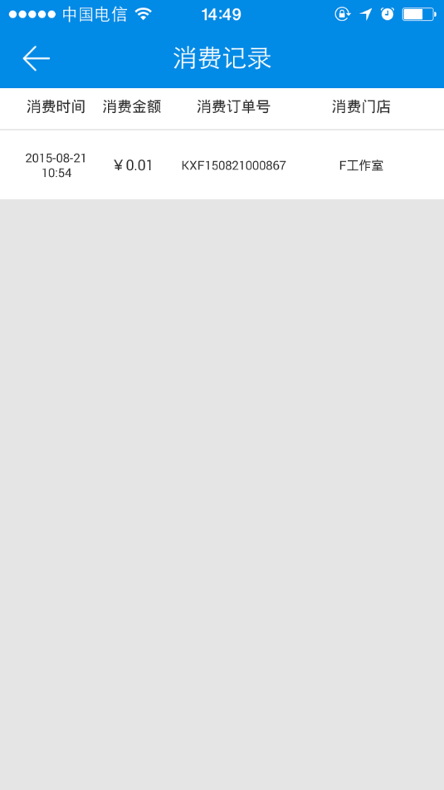  
     操作步骤：  
     用户点击“个人中心”里的“消费记录”即可查看到消费记录。
  4. 卡包充值  
     功能目的：当用户需要对“卡包”中某张卡进行充值的时候，可以使用充值功能进行充值；  
     操作方式：用户点击充值进入充值订单页面，选择完点击立即充值即可完成充值。  
     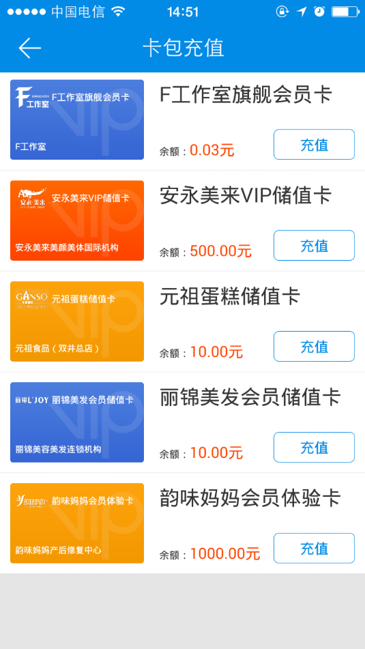 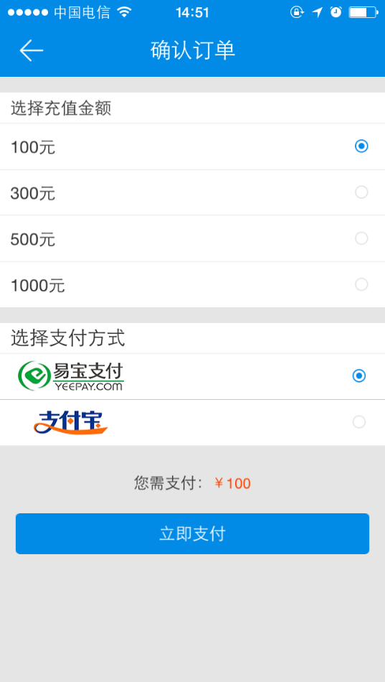  
     操作步骤：  
     1、用户点击“充值”按钮 进入充值信息确认页面；  
     2、选择并填充好充值信息后点击“立即充值”进入第三方支付页面；  
     3、在第三方支付页面完成支付后即可充值完成。
  5. 支付设置  
     功能目的：用户可以通过支付设置提高账户的安全性，是账户更加安全；  
     操作方式：点击“修改支付密码”修改密码，点击“找回密码”找回支付密码；  
     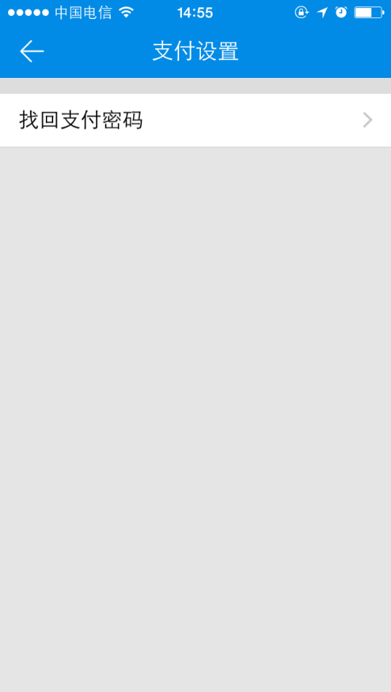   
     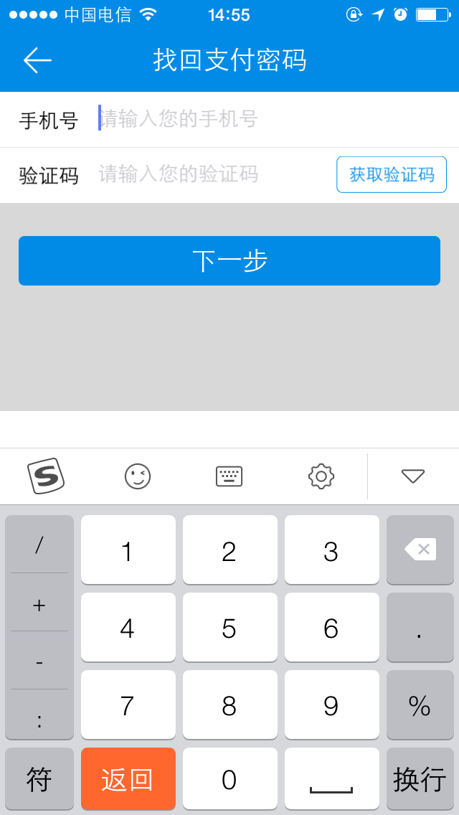 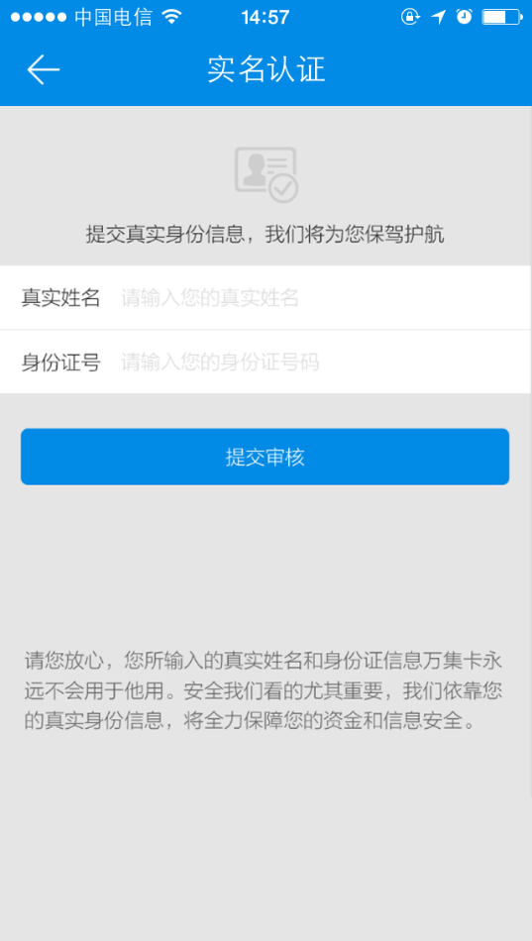  
     操作步骤：  
     1、用户点击“修改密码” ，先进行原密码验证，通过后即可设置新密码，不通过不可设置新密码；  
     2、用户点击“找回支付密码”，进入手机验证页面，验证手机后若用户设置实名认证则需要填写认证信息 通过后即可设置新密码，若未通过则不可修改。
  6. 我的优惠券  
     功能目的：用户可以通过活动页面领取到我们发行的优惠券，在用户购买卡充值卡以及消费的时候可以使用优惠券代替现金；  
     操作方式：这里的优惠券只是一个展示，能够查看我现有的优惠券信息；  
      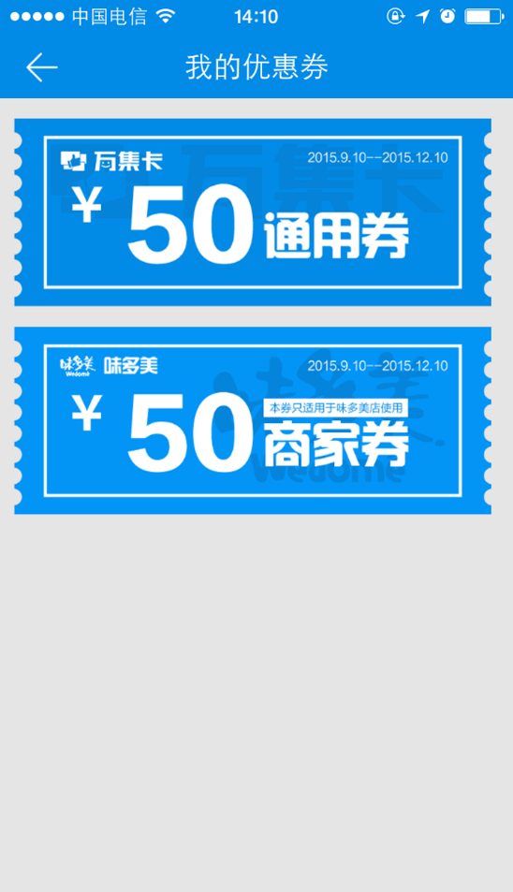  
     操作步骤：  
     用户在个人中心点击“我的优惠券”即可进入到优惠券页面，优惠券页面会展示该用户目前拥有的优惠券信息。
  7. 邀请好友  
     功能目的：用户可以使用此功能邀请自己的好友或其他用户使用我们的产品，我们通过向用户发优惠券拉新，且作为一种拉新的奖励回馈给拉新的用户；  
     操作方式：用点击“邀请好友”进入优惠券分享页面，用户可以将优惠券发到用户短信，也可以通过社交媒体分享给朋友；  
      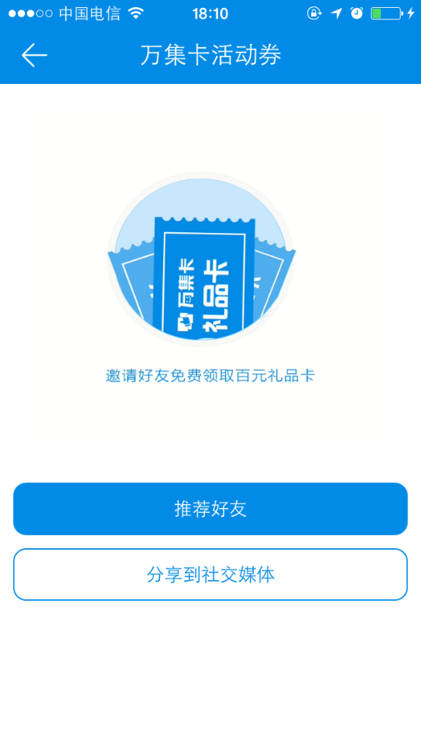  
     操作步骤：  
     1、用户点击个人中心“邀请好友”进入邀请好友页面；  
     2、进入页面后可以选择使用短信邀请 还是 使用社交媒体邀请，若选择推荐好友则是通过短信推荐，若选择使用社交媒体则是通过微博，微信，qq等分享给好友。
  8. 设置  
     功能目的：设置指用户对软件的相关设置以及软件给通过提供的相关服务信息；  
     操作方式：在个人中心点击“设置”进入设置功能列表“清除缓存”、“关于我们”、“帮助”等；点击关于我们进入万集卡介绍页面以及评分等页面；  
     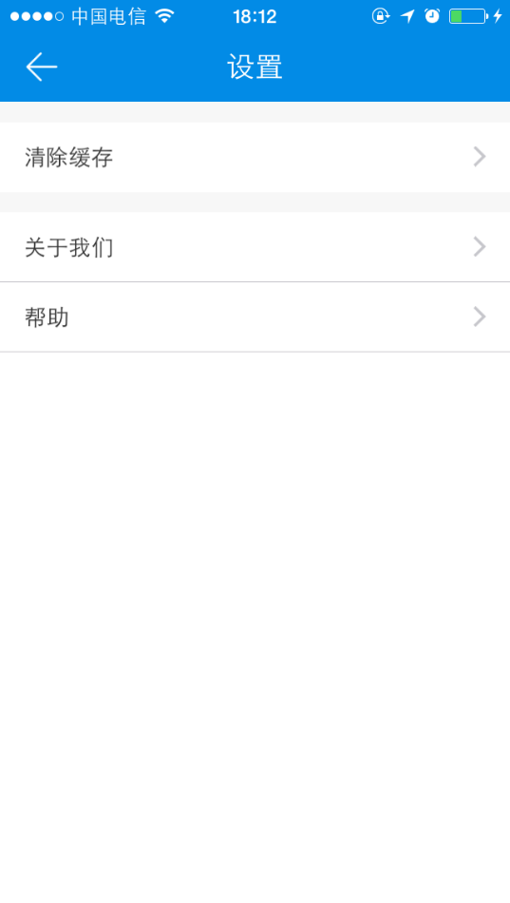 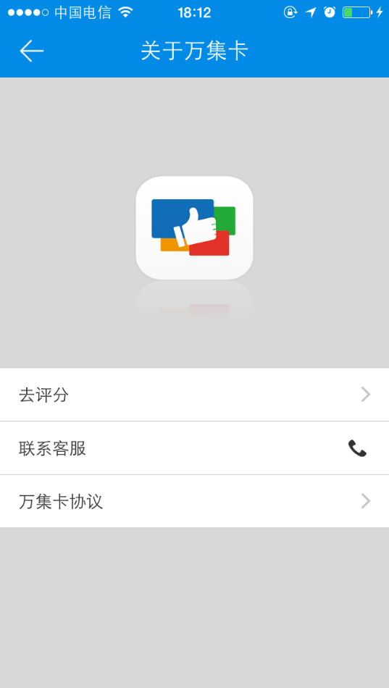 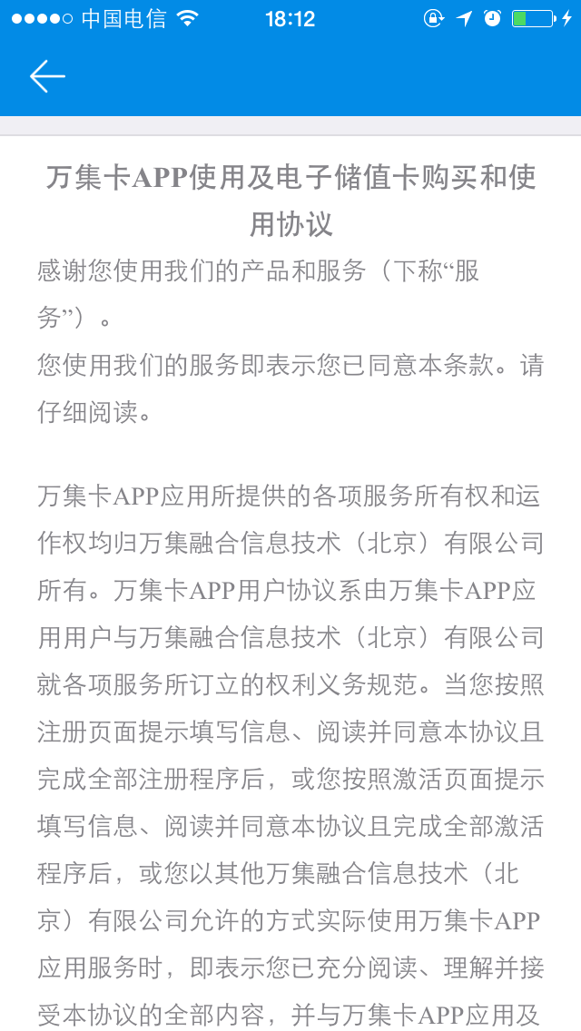 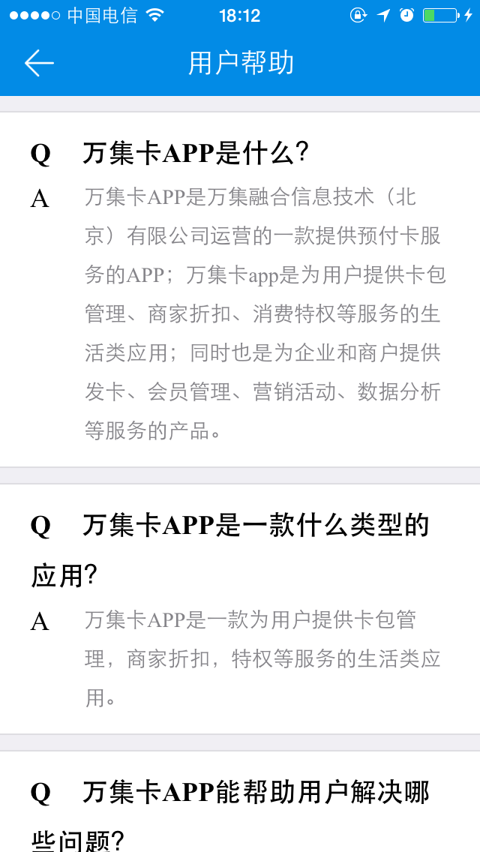  
     操作步骤：  
     1、用户点击“清除缓存”会将软件中无用的缓存数据进行清除，从而释放没有用的存储空间；  
     2、用户点击“关于我们”进入关于万集卡页面，页面中用户可以使用去评分跳到苹果商店去评分，用户也可以使用拨打客服电话功能以及查看用户协议；  
     3、用户点击“帮助”即可查看用户帮助文档。